Міністерство освіти і науки України
Тернопільський національний технічний університет імені Івана Пулюя

Кафедра комп’ютерних наук

Звіт
з лабораторної роботи № 8
на тему: Успадкування класів. Поліморфізм та віртуальні методи
з дисципліни:
«Об’єктно-орієнтоване програмування»

Виконав:
студент групи СНс-21
Василишин В. О.
Прийняв:
к.т.н. Готович В. А.

Тернопіль 2025
Мета: Набути навичок щодо створення і використання ієрархій успадкування класів та віртуальних методів в мові програмування С#.

Хід роботи
Вивчено теоретичні відомості з лекцій.
Створюю програмне рішення з консольним інтерфейсом користувача відповідно до варіанту роботи (4). Рішення складається з двох частин – бібліотеки класів і консольного проекту. У бібліотеці класів реалізовано вказані у варіанті класи з використанням успадкування, а у консольному проекті – реалізовано створення об’єктів та виклик методів класів.
Результат виконання програми подано на рисунках 8.1 та 8.2.

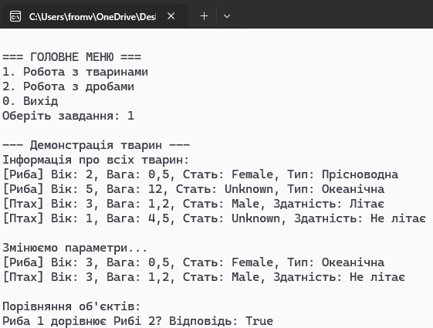
Рисунок 8.1 – Виконання програми
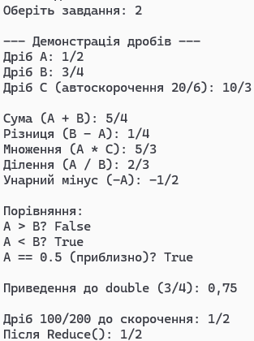
Рисунок 8.2 – Виконання програми

Розроблено класи з використанням успадкування і поліморфізму, виконано перевизначення операторів.

Висновок: під час виконання лабораторної роботи набуто навичок щодо створення і використання ієрархій успадкування класів та віртуальних методів в мові програмування С#.

